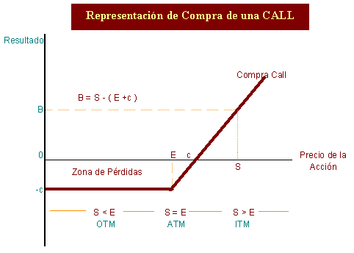

Ganancia

Pérdida de la prima

No pierde ni gana Fijado = Mercado

**OPCIÓN DE COMPRA CALL**

Máxima perdida del comprador

**S > PE**

**S = PE**

**S < PE**

**SPOT**

**PE**